- Utilizando MySQL, realiza las siguientes sentencias SQL (5ptos)
- Carga en MySQL la base de datos existente en el script cine.sql.
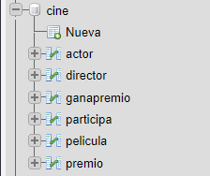
- Crea una tabla llamada `genero` con las siguientes características:
- La tabla tendrá un `idGenero` como clave primaria autoincrementada.
- También tendrá un campo `nombre`, que indica el nombre por el que se conoce a dicho género (‘Drama’, ‘Acción’,…).

- Haz que el campo `Genero` de la tabla `pelicula` sea una clave ajena de la tabla `genero` recién creada.
ALTER TABLE pelicula ADD CONSTRAINT FOREIGN KEY (Genero) REFERENCES genero(id_genero)
- Inserta tus datos en `actor` e inclúyete entre el reparto de actores de la película ‘Mar Adentro’.
- Modifica el valor del campo Taquilla de las películas de Estados Unidos, de manera que se conviertan de dólares a euros, multiplicando su valor por 0.8.
Las películas de Estados Unidos deben quedar con los siguientes valores de Taquilla:
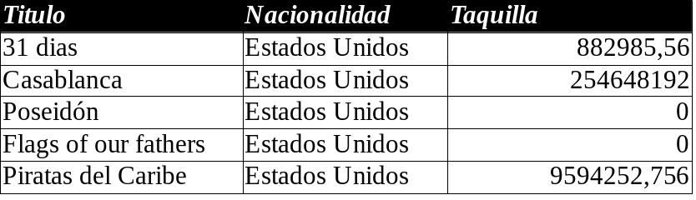
- ¿Qué empresa es la distribuidora de la película ‘Casablanca’?
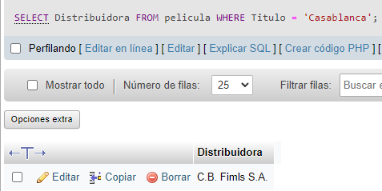
- Muestra qué actores y actrices, nacidos en Suecia, han fallecido ya, según la información almacenada en nuestra base de datos.
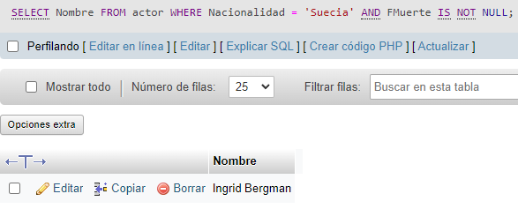
- ¿Cuál ha sido la recaudación total de las películas realizadas en España?
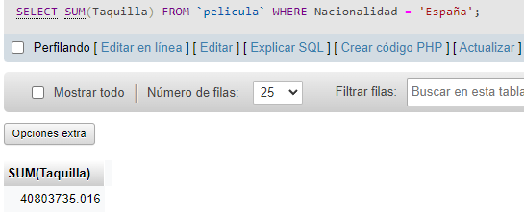
- Muestra el nombre y lugar de nacimiento de las actrices que actuaban en la película ‘Solas’.
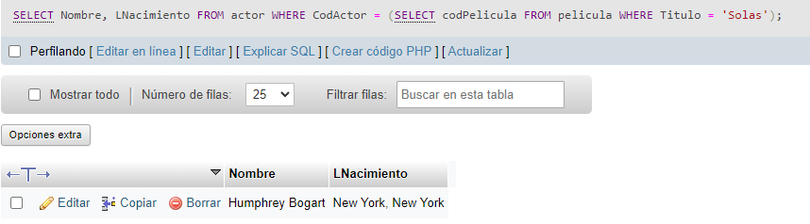
- Mostrar un listado en el que aparezcan cuántas películas tenemos de cada nacionalidad.
- Mostrar un lista

